台州市海虹路以东、蓬北大道南侧地块风情街项目（EPC工程总承包）水泵采购项目
澄清文件（1）号
各潜在投标人 ：
现对各潜在投标人提出的异议问题作出澄清和说明，具体问题及回复意见如下：
- 标书中潜污泵和消防泵控制柜都标有柜体尺寸，但这个尺寸图中是参考尺寸，对我方来说这是非标柜体，供货时间长，是否可改用我公司标准尺寸，请明确？
回复：按图纸为准。
- 图中潜污泵控制柜是集成元器件是否可改用分立元器件，集成元器件造价高，请明确？
回复：按图纸为准。
- 图中消防泵控制柜中无低频巡检柜，但清单中有，这个是否需要，请明确？图中消防泵控制柜中消防和机械应急是分开做的，但清单只有一个控制柜，是否按图分开还是合并在一起做，请明确？图中有双电源控制柜，但清单中无，双电源是否需要配，还是甲方另采购，请明确？
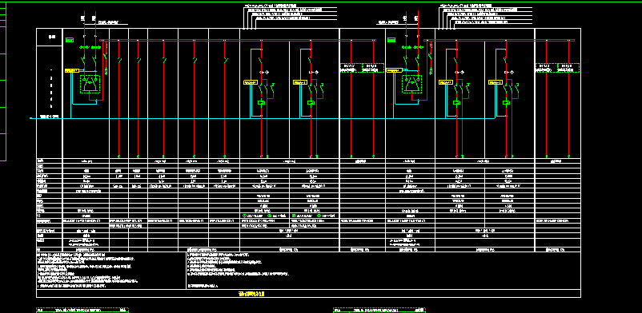
回复：巡检柜暂以清单为准，实际施工时根据消防验收规范是否需要进行设置；清单控制柜跟机械应急起泵柜合并一起做；双电源柜暂时考虑配电箱厂家生产，本次采购清单不包含双电源控制柜。

4、图中人防潜污泵控制柜一控一5台
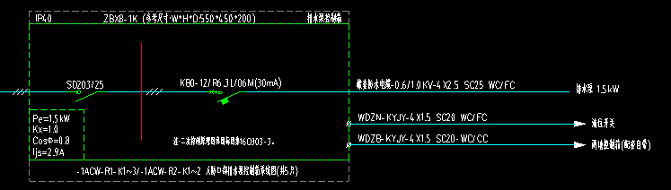
，一控二7台
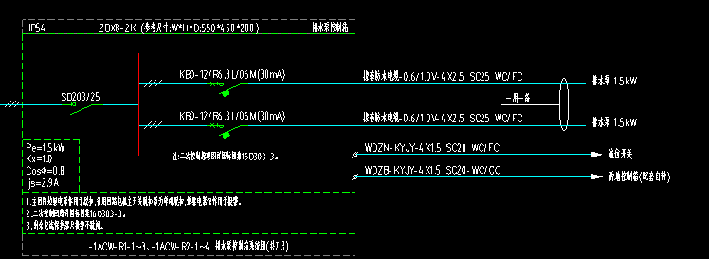
，但招标清单两地控制箱只有5台，是否有误，还是一控二不需要两地控制箱，请明确？
回复：清单数量有误，两地控制箱12台。

招标人（招标代理）盖章：
2024年7月22日

